Sprawozdanie z przebiegu i wyników konsultacji społecznych

Przebieg konsultacji społecznych

W dniu 1 września do publicznej wiadomości przekazano projekt Strategii Rozwoju Gminy Hrubieszów na lata 2021-2027 (z perspektywą do roku 2030).
Ryc.1. Zrzut z ekranu ogłoszenia o konsultacjach społecznych Strategii Rozwoju Gminy Hrubieszów na lata 2021-2027
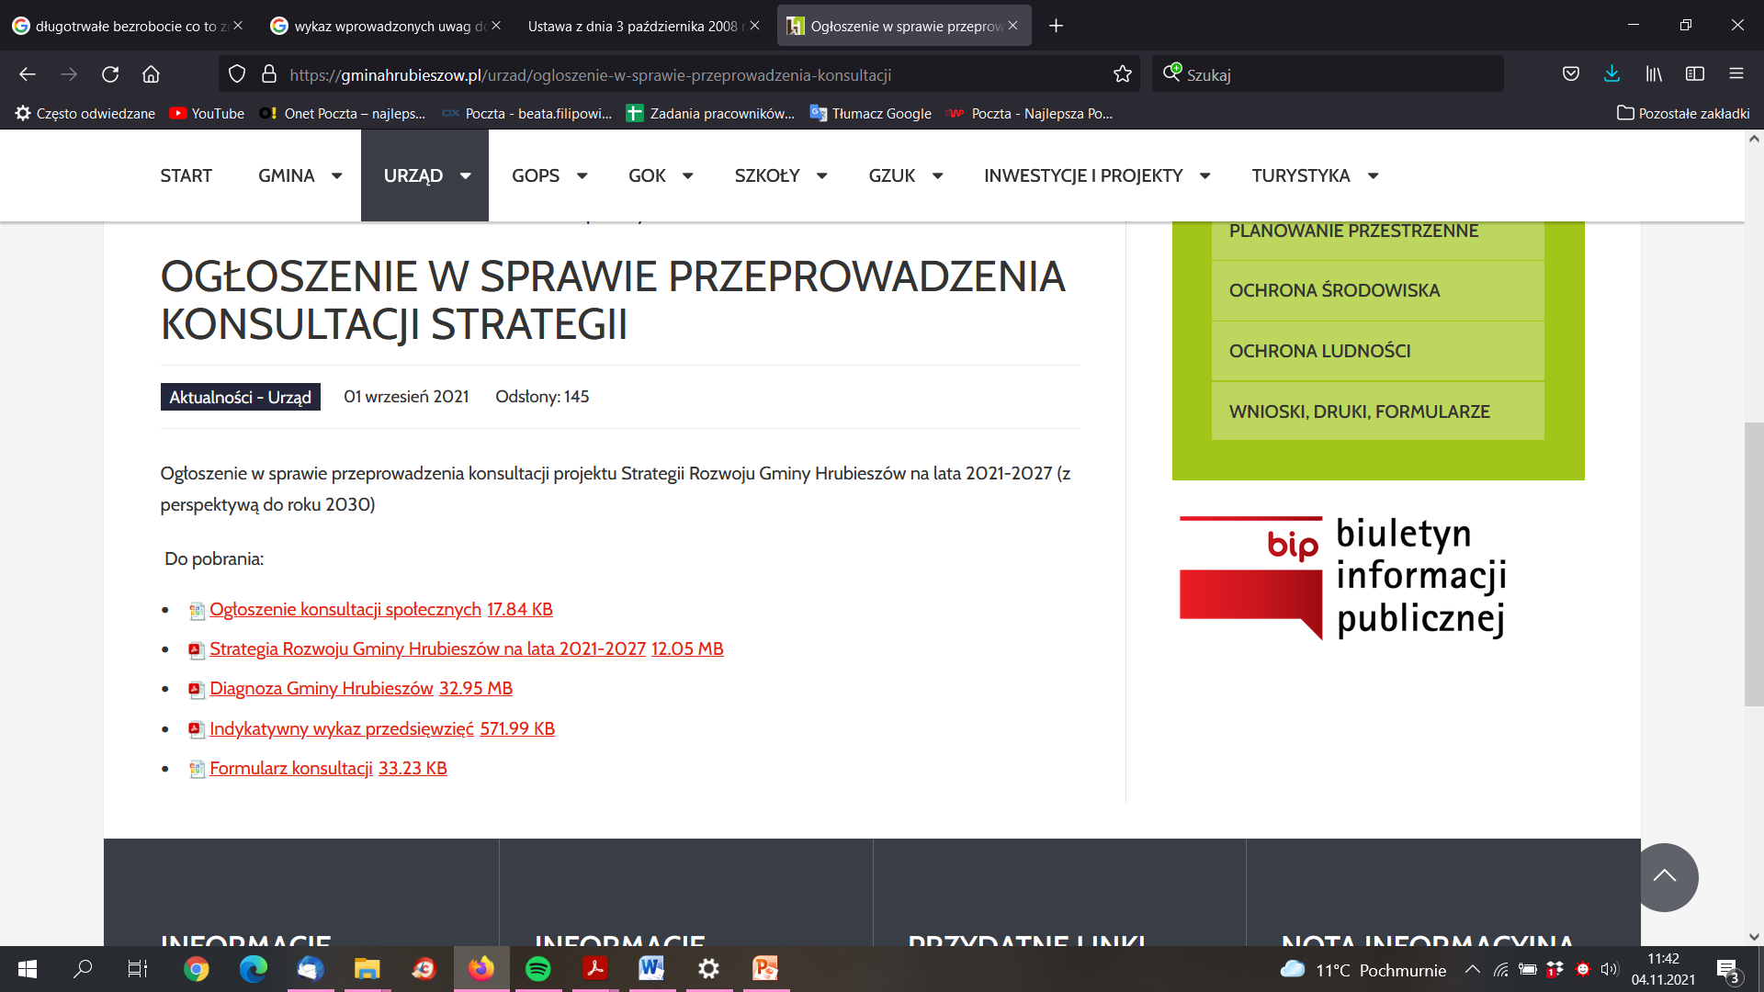
Źródło: https://gminahrubieszow.pl/urzad
Konsultacje dokumentu uregulowano zarządzeniem nr 57/2021 Wójta Gminy Hrubieszów z dnia 25.08.2021 r. w sprawie przeprowadzenia konsultacji projektu Strategii Rozwoju Gminy Hrubieszów na lata 2021-2027 (z perspektywą do roku 2030). Za podstawę prawną podano art. 30 ust. 1 ustawy z dnia 8 marca 1990 roku o samorządzie gminnym (tj. Dz.U. z 2021 r. poz. 1372) i art. 6 ust. 3 i 4 ustawy z dnia 6 grudnia 2006 r. o zasadach prowadzenia polityki rozwoju (Dz. U. tj. z 2021r. poz.1057) oraz Uchwały Nr XXVIII/197/2021 Rady Gminy Hrubieszów z dnia 26 lutego 2021 r.
Celem konsultacji było przedstawienia projektu Strategii Rozwoju Gminy Hrubieszów na lata 2021-2027 (z perspektywą do roku 2030) oraz umożliwienie mieszkańcom, instytucjom społecznym oraz podmiotom gospodarczym złożenia uwag i/lub opinii dotyczących projektu dokumentu strategii. W związku z powyższym projekt Strategii podlegał konsultacjom:
- z mieszkańcami gminy Hrubieszów,
- z lokalnymi partnerami społecznymi i gospodarczymi, w szczególności z działającymi na terenie gminy Hrubieszów organizacjami pozarządowymi i przedsiębiorcami,
- z sąsiednimi gminami i ich związkami,
- z dyrektorem Regionalnego Zarządu Gospodarki Wodnej w Lublinie – Państwowego Gospodarstwa Wodnego Wody Polskie.
Konsultacje społeczne swoim zasięgiem obejmują obszar Gminy Hrubieszów.
Uwagi i opinie do projektu Strategii można było składać pisemnie za pomocą formularza opublikowanego na stronie internetowej gminy https://gminahrubieszow.pl/urzad/ogloszenie-w-sprawie-przeprowadzenia-konsultacji wraz z projektem strategii oraz dostępnego w formie papierowej w Urzędzie Gminy Hrubieszów, w następujący sposób:
- w siedzibie Urzędu Gminy Hrubieszów, ul. Bolesława Prusa 8, 22-500 Hrubieszów w godzinach pracy Urzędu od poniedziałku do piątku od 7.30 do 15.30, tj: w Sekretariacie pok. nr 15 lub poprzez wrzucenie do wystawionej w tym celu urny na parterze: przed wejściem na klatkę schodową,
- pocztą na adres Urzędu Gminy Hrubieszów, ul. Bolesława Prusa 8, 22-500 Hrubieszów (decyduje data wpływu do Urzędu),
- elektronicznie w następujący sposób: poprzez elektroniczny formularz konsultacji społecznych, dostępny pod linkiem: https://forms.gle/Rq8M5N9UqV3kXzAy8 lub za pomocą poczty elektronicznej, na adres: sekretariat@hrubieszow-gmina.pl.
- pisemnie oraz ustnie do protokołu, sporządzonego podczas spotkania otwartego, które odbędzie się dniu 17 września 2021 r. w godz. 10.00 – 12.00 w Gminnym Ośrodku Kultury w Hrubieszowie z siedzibą w Wołajowicach, Wołajowice 33.
Konsultacje przeprowadzone będą w terminie do dnia 8 października 2021r.

2. Zestawienie uwag i wniosków zgłoszonych w trakcie konsultacji społecznych prowadzonych na podstawie zapisów art. 6 ustawy o zasadach prowadzenia polityki rozwoju z dnia 6 grudnia 2006 r.

Treść informacji (uwagi, wniosku) | Zgłaszający | Data zgłoszenia | Odniesienie się i sposób wykorzystania uwagi, wyjaśnienie
Dopisać kierunki interwencji (działań) do celów:  - wiaty przystankowe do celu 1.1 Poprawa dostępności komunikacyjnej i poziomu bezpieczeństwa drogowego w gminie;  - poradnictwo prawne i podatkowe dla firm do celu 2.2 Rozwój lokalnej przedsiębiorczości pozarolniczej;  - stacja obsługi rowerów do celu 2.5. Rozwój infrastruktury turystycznej i kulturowej gminy;  - infrastruktury kulturalnej: amfiteatr, sala widowiskowa, mobilna scena do celu 3.3 Podniesienie atrakcyjności oferty kulturalnej i sportowo-rekreacyjnej gminy;  - remont byłej szkoły w Koble (na potrzeby NGO) do celu 3.2. Aktywizacja ekonomiczna i społeczna mieszkańców gminy | Osoba fizyczna | 17.09.2021r. | Wniesioną uwagę uwzględniono w pełni, zaproponowane kierunki interwencji wpisują się z cele Strategii i ś a z nimi zgodne.
Dopisać kierunek interwencji:  Rozwój infrastruktury usług społecznych świadczonych na rzecz mieszkańców przez Centrum Usług Społecznych | Urząd Gminy Hrubieszów,  GOPS,  CUS | 20.09.2021r. | Wniesioną uwagę uwzględniono w pełni, zaproponowany kierunek interwencji dopisano do wykazu kierunków dla celu operacyjnego 3.1 Zwiększenie integracji społecznej mieszkańców i ograniczenie zjawisk wykluczenia społecznego
Dopisać przedsięwzięcie:  Utworzenie Centrum Opiekunko-Mieszkalnego w Dziekanowi. Podmiot realizujący Gmina Hrubieszów, szacowana wartość: 1 500 000,00 | Urząd Gminy Hrubieszów,  GOPS, | 20.09.2021r. | Wniesioną uwagę uwzględniono w pełni, zaproponowane przedsięwzięcie przydzielono do celu strategicznego 3 GMINA ZINTEGROWANA I AKTYWNA SPOŁECZNIE
Zmian nazwy przedsięwzięcia:  Z „ Przebudowa ze zmianą sposobu użytkowania byłej szkoły w Ślipczu na obiekt zamieszkania zbiorowego i dydaktyczny” na „Przebudowa ze zmianą sposobu użytkowania byłej szkoły w Ślipczu na obiekt edukacji ekologicznej (wraz z turystycznymi miejscami noclegowymi)” | Urząd Gminy Hrubieszów, | 20.09.2021r. | Wniesioną uwagę uwzględniono w pełni, skorygowano nazwę przedsięwzięcia w dokumencie Strategii
Dopisać kierunki interwencji (działań) do celów:  - Stworzenie forum organizacyjnego zajmującego się innowacjami w rolnictwie do celu 2.1 Rozwój nowoczesnego rolnictwa i branż powiązanych.  - Zawiązanie stowarzyszenia oferującego merytoryczne i prawne wsparcie dla NGO (m.in. rada pożytku publicznego) do celu 3.2 Aktywizacja ekonomiczna i społeczna mieszkańców gminy | Osoba fizyczna | 20.09.2021r. | Wniesioną uwagę uwzględniono w pełni, uwzględniono nowe kierunki interwencji we wskazanych celach operacyjnych
Dodanie funkcji w tabeli: Struktura osadnicza Gminy Hrubieszów:  - miejscowość Nowosiółki w zakresie funkcji rekreacyjnych i przetwórstwa rolno-spożywczego w rozdziale 3.1 Model struktury funkcjonalno-przestrzennej oraz ustalenia i rekomendacje w zakresie kształtowania  i prowadzenia polityki przestrzennej w gminie | Osoba fizyczna | 22.09.2021r. | Wniesioną uwagę uwzględniono w pełni, uzupełniono o funkcję miejscowość Nowosiółki
A) Korekta nazwy miejscowości z „Dabrowa Masłomęcka” na „Dąbrowa” na rycinach:  - Uwarunkowania środowiska przyrodniczego w modelu funkcjonalnoprzestrzennym  - Układ osadniczy wraz trendami demograficznymi na poziomie sołectw  - Układ jednostek osadniczych wraz z otaczającymi je gruntami rolnymi  - Model funkcjonalno-przestrzenny gminy wynikający z obowiązujących dokumentów planistycznych  B) Korekta granic strefy G na rycinie: Model funkcjonalno-przestrzenny gminy wynikający z obowiązujących  dokumentów planistycznych – zmniejszenie o połowę | Osoba fizyczna | 22.09.2021r. | Wniesioną uwagę uwzględniono w pełni, dokonano korekty rycin.
Rekomendację Zarządu Województwa Lubelskiego:  - Oznaczenie planowanych zamierzeń rozwojowych na rysunku modelu struktury, co umożliwi ich zorientowanie i ocenę w kontekście utrwalania wiodących funkcji poszczególnych elementów struktury, a w konsekwencji pozwoli na wyeliminowanie potencjalnych kolizji i konfliktów przestrzennych na styku układu naturalnego i antropogenicznego.  - Zdefiniowanie zasad kształtowania poszczególnych elementów struktury funkcjonalno-przestrzennej, m.in. w odniesieniu do:  − ośrodków sieci osadniczej – w tym, w zakresie urbanizacji oraz rozwoju funkcji poszczególnych ośrodków,  − obszarów o znaczących walorach przyrodniczych i kulturowych - w tym, w aspekcie ich ochrony,  − układu komunikacyjnego – w tym, w zakresie wzmacniania powiązań transportowych. | Zarząd Województwa Lubelskiego | 14.09.2021r. | Wniesioną rekomendację uwzględniono w pełni. Model funkcjonalno- użytkowy uzupełniono o rycinę przedstawiająca planowane zamierzenia inwestycyjne wraz z odpowiednim komentarzem. Zdefiniowano również zasad kształtowania poszczególnych elementów struktury funkcjonalno-przestrzennej.

